ВОСКРЕСЕНСЬКИЙ ЛІЦЕЙ
ВОСКРЕСЕНСЬКОЇ СИЛИЩНОЇ РАДИ

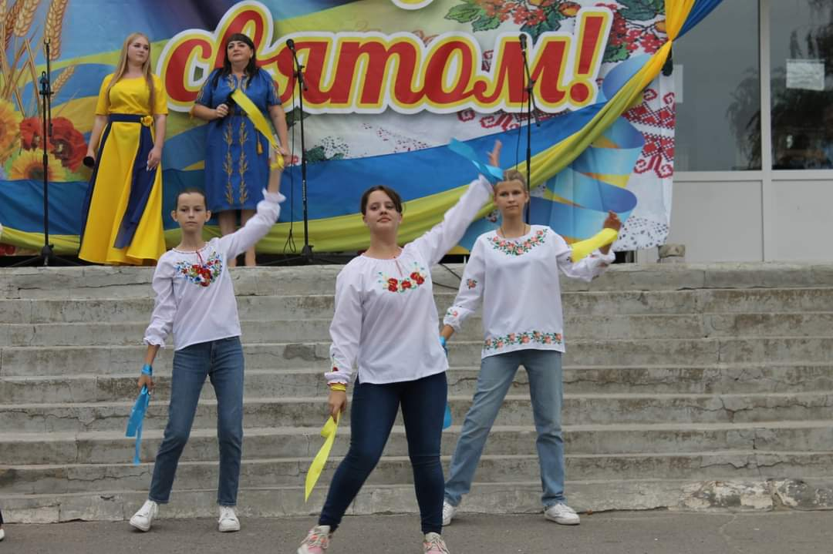

Учнівське самоврядування
« Креатив»

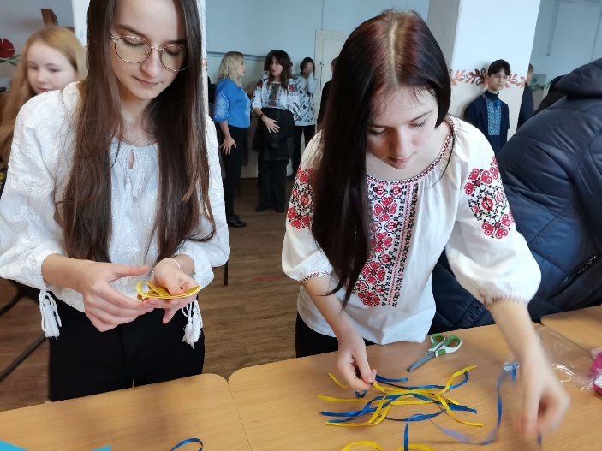
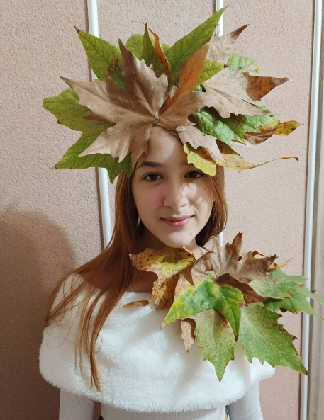

План роботи учнівського самоврядування
на 2025-2026н.р

Місяць | Зміст роботи | Відповідальні
Вересень | 1. вересня- День Знань | Міністерство Дозвілля і культури. Презедент
Вересень | 2.Вибори членів активу учнівського самоврядування, визначення старост(командирів) класів. | Прем’єр -міністр
Вересень | 3.Організація виборчої компанії нового президента учнівського самоврядування ліцею
Вересень | 4.Вибори Голови учнівського самоврядування школи.
Вересень | 5. Затвердження плану роботи учнівського самоврядування | ЗДВР
Вересень | 6.Олімпійський тиждень . Проведення дня здоров’я. | Міністерство Спорту і здоров’я
Вересень | 7.Всеукраїнська акція « Увага діти на дорозі! | Міністерство Дисципліни і порядку
Вересень | 8. Флешмоб до дня миру | Міністерство Дозвілля і культури
Вересень | 9.Малюнки на асфальті « Хай буде Мир у нашій рідній Україні»
Вересень | 10.Засідання парламенту учнівського самоврядування. | Презедент  Прем’єр міністр
Вересень | 11.Підготовка до святкування в школі Дня працівника освіти та Дня Самоврядування. | Міністерство Дозвілля і культури
Вересень | 12.заходи до Всесвітнього дня туризму
13.Висвітлення заходів за Вересень на сторінці
групи Фейсбук та сайті школи
Жовтень | 1. День людей похилого віку – операція « Поважай старість» | Міністерство Дозвілля і культури
Жовтень | 2.Всесвітній День захисту тварин  Проведення Всеукраїнської благодійної акції  «Happy Гав для Сірка» | Міністерство Дозвілля і культури
Жовтень | 3.Участь у заходах з нагоди Дня села | Міністерство Дозвілля і культури
Жовтень | 4. Урок патріотизму «Сила нескорених» | Міністерство Знання та творчості
Жовтень | 5.Майстер клас «Оберіг для українського воїна» | Міністерство Дозвілля і культури
Жовтень | 6.Вахта пам’яті. Біля меморіальної дошки загиблим воїнам | Міністерство Дозвілля і культури
Жовтень | 7.Спортивні змагання « Козацькі забави» | Міністерство спорту і здоров’я
Жовтень | 8.Свято « Міс осінь» | Міністерство Дозвілля і культури
Жовтень | 9.Флешмоб «Кольорові долоньки» | Міністерство Дозвілля і культури
Жовтень | 10.Свято Посвята в першокласники | Міністерство Дозвілля і культури
Жовтень | 11 .Засідання парламенту учнівського самоврядування. | Презедент  Прем’єр міністр
12.Висвітлення заходів за Жовтень на сторінці
групи Фейсбук та сайті школи
Листопад | 1. Аналіз стану відвідування ліцею учнями,  схильними до правопорушень. Роль міністерства  права і порядку у цій робот | Міністерство Дисципліни і порядку
Листопад | 2. Об’ємне пано «Дерево толерантності» | Міністерство Дозвілля і культури
Листопад | 3. заходи до Дня Гідності та свободи | Міністерство Дисципліни і порядку
Листопад | 4. Участь у Всеукраїнській акції «Запали свічку пам’яті» | Міністерство Дозвілля і культури
Листопад | 6. День пам’яті жертв голодоморів | Міністерство Знання та творчості
Листопад | 7.Висвітлення заходів за Листопад на сторінці  групи Фейсбук та сайті школи
Листопад | 8.Планування та проведення заходів до  Всеукраїнської акція «16 днів проти насильства» | Міністерство Знання та творчості
Листопад | 9.Засідання учнівського самоврядування | Презедент школи, учнівська рада
Грудень | 1.1 грудня – Всесвітній День боротьби зі СНІДом .  2.Проєкт учнівського самоврядування «Безпека –  понад усе | Міністерство Знання та творчості
Грудень | 3.«Хто такий волонтер?» | Міністерство Знання та творчості
Грудень | 4.День збройних сил України | Міністерство Знання та творчості
Грудень | 5. 7 грудня – День української хустки | Міністерство Дозвілля і культури
Грудень | 6 Свято «З нетерпінням я чекаю день Святого Миколая» | Міністерство Дозвілля і культури
Грудень | 7.Виготовлення ексклюзивної вітальної листівки та ялинкової прикраси «Новорічний дарунок» | Міністерство Дозвілля і культури
Грудень | 8. 14.12  День вшанування учасників ліквідації  наслідків аварії на Чорнобильській АЕС | Міністерство Знання та творчості
Грудень | 9.Висвітлення заходів за Грудень на сторінці  групи Фейсбук та сайті школи | Міністерство Прес- Центр
Грудень | 10.Засідання учнівського самоврядування | Презедент школи, учнівська рада
 | 11 .Організація та проведення операцій:  «Зимуючі птахи». | Міністерство добрих і корисних справ
Січень | 1 .Тренінг для лідерів учнівського самоврядування | Міністерство Дозвілля і культури
Січень | 3 .Організація та проведення заходів до  Міжнародного Дня пам’яті жертв Голокосту  - Акція «Свічка пам’яті» до Міжнародного дня  пам’яті жертв Голокост | Міністерство добрих і корисних справ
Січень | 4. Інформаційна хвилинка 28 січня – День затвердження Державного прапору України | Міністерство Прес- Центр
Січень | 5.Проведення анкетування  учнівського самоврядування у класних колективах | Презедент школи, учнівська рада
Січень | 6.Засідання учнівського самоврядування | Презедент школи, учнівська рада
 | 7 Благодійний ярмарок (для ЗСУ) | Презедент школи, учнівська рада
 | 8.Висвітлення заходів за Січень на сторінці  групи Фейсбук та сайті школи | Міністерство Прес- Центр
Лютий | 1. Майстер клас «Валентинки для ЗСУ» | Міністерство Дозвілля і культури
Лютий | 2Інформаційна хвилинка .День безпечного інтернету | Міністерство Прес- Центр
Лютий | 3. Флешмоб. 16 лютого – День Єднання  Ланцюжок єдності «Ми - разом! Ми – єдині! І в цьому наша сила» | Міністерство Дозвілля і культури
Лютий | 4. День Героїв Небесної Сотні | Міністерство добрих і корисних справ
Лютий | 7.Засідання учнівського самоврядування | Презедент школи, учнівська рада
Березень | 1. Конкурс віршів “З іменем Тараса” | Міністерство Дозвілля і культури  Міністерство Прес- Центр
Березень | 2.10 березня День Державного Гімну України  «Державний гімн України. Мова- жива скарбниця історії народу» | Міністерство Знання та творчості Міністерство Прес- Центр
Березень | 3. Міжнародний день лісів  Акція «Посади дерево – дихай вільніше» | Міністерство добрих і корисних справ
Березень | 4.Засідання учнівського самоврядування | Презедент школи, учнівська рада
Квітень | 1. Свято « Прощання з Букварем» | Міністерство Знання та творчості
Квітень | 3. Всесвітній день Матері-Землі | Міністерство Знання та творчості
Квітень | 4. День Чорнобильської трагедії. | Міністерство Знання та творчості
Квітень | 6.Засідання учнівського самоврядування | Презедент школи, учнівська рада
Травень | 1.Мітинг-реквієм, присвячений Дню  Пам’яті | Міністерство Дозвілля і культури
Травень | Інтерв’ю з учнями « Що таке безпека?» | Міністерство Прес- Центр
Травень | 2. День Європи в Україні. | Міністерство Прес- Центр  Міністерство Знання та творчості
Травень | 3. 16.05 День вишиванки | Міністерство Прес- Центр  Міністерство Дозвілля і культури
Травень | 5. Підготовка сценарію на Останній дзвоник | Міністерство Знання та творчості
Травень | 6.Свято останнього дзвоника | Міністерство Дозвілля і культури
Травень | 7.Допомога до підготовки Випускного вечора | Міністерство Дозвілля і культури
Травень | 8.Засідання учнівського самоврядування | Презедент школи, учнівська рада

